**День рождения волейбола принято отмечать во всем мире 9 февраля.**

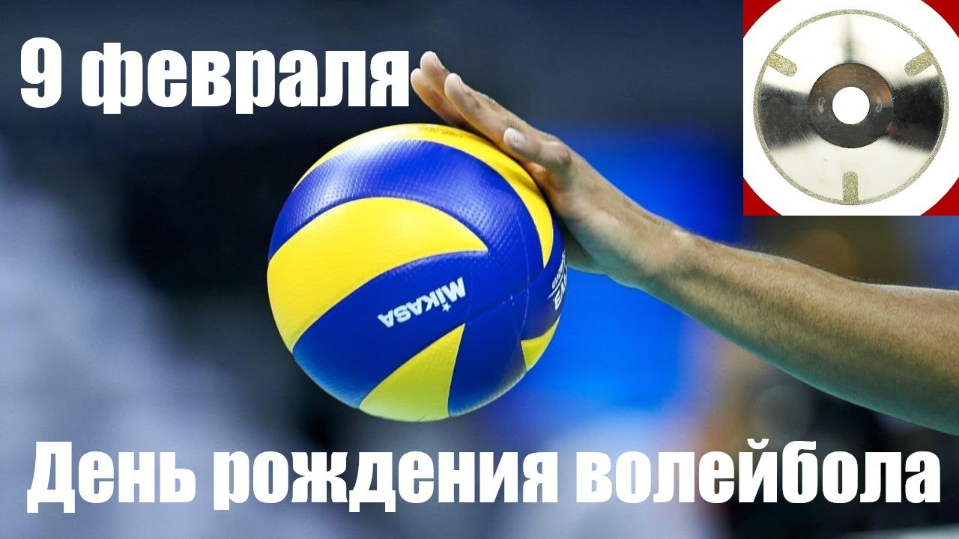

**Внимание!!! Конкурс!!! Обязательно прочитайте от начала и до конца!!!**

*История создания игры волейбол*

Волейбол появился в американском городке в 1895 году и за это время смог завоевать весь мир. Это самая популярная и безопасная игра с мячом на планете.

Создателем игры в волейбол считается американский учитель по физической подготовке христианской организации Уильям Морган. Ему в голову пришла необычная идея смешать несколько популярных активных игр. Новая игра должна была в полной мере занять его воспитанников. Поэтому взяв некоторые элементы от баскетбола, бейсбола и гандбола у Моргана получилась совершенно новая, но не менее зажигательная игра.

Первая игра в волейбол состоялась 9 февраля 1895 году, когда Морган первый раз предложил своим воспитанникам сыграть в нее. Но вначале она имела другое название-«минтонет». О новой игре узнали на конференции Союза христианской молодежи в 1896 году. И именно тогда «минтонет» было предложено переименовать в «волейбол». Такое предложение внес профессор Альфред Хальстед, объяснив идею названия. В переводе с английского языка получалось- «мяч на лету». И это название отвечало сути самой игре. Нужно было ловить и отбивать мяч через сетку подпрыгивая, то есть на лету.

В нашей стране первая официальная игра по волейболу состоялась в 1923 году между студентами учебных заведений.

*Традиции праздника День волейбола 9 февраля*

О волейболе многие знают и играют. Эта игра имеет не только профессиональное направление, но и многие в летнее время с удовольствием играют в пляжный волейбол. Кроме того, волейбол включен в программу летних Олимпийских игр. Чаще всего 9 февраля проводят спортивные игры и соревнования. Пытаются обучить игре всех желающих. Этот день посвящен спорту, а значит и здоровому образу жизни. Конечно в тесном семейном кругу и коллег по команде волейболисты могут тоже отмечать этот праздник.

Так как мы перешли с вами на дистанционное обучение, мы не можем провести соревнования по волейболу. Поэтому я предлагаю вам принять участие в конкурсе рисунков, сочинений (размышлений) на тему: «День рождение волейбола» или «Я люблю волейбол».

Рисунок может быть выполнен в любом формате .Сочинение или размышление написано в свободной форме.

Конкурс проводится с 7 по 12 февраля 2022г. Свои работы присылайте мне личные сообщения либо в группы «Волейбол». Все работы будут размещены на сайте спортивной школы. Участники будут награждены сладкими призами!!!